熠格托管
作业答疑

托管中心：苏州
学生姓名 | 年级 | 答疑日期 | 答疑时间
重点答疑科目 | 答疑教师 | 班主任 | 教学校长（签字）

答疑过程
家庭作业完成记录
- （25-26高二上·全国·课后作业）如图所示是某绳形成横波过程的示意图，1、2、3、4…为绳上的一系列等间距的质点，绳处于水平方向。质点1在外力作用下沿竖直方向做简谐运动，并把振动从绳的左端传到右端。当t=0时，质点1开始振动且速度竖直向上，经过$\frac{1}{4}$T（T为周期），质点5开始振动。下列判断正确的是（ ）
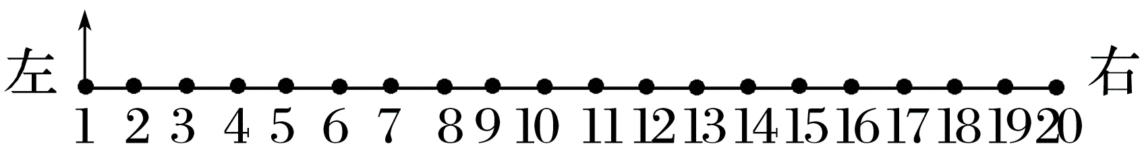
A．介质中所有质点的起振方向都是竖直向上的，但图中质点20起振最晚
B．$\frac{1}{4}$T时，质点4振动的速度方向竖直向上
C．$\frac{1}{2}$T时，质点8振动的速度方向竖直向下
D．t=T时，质点16开始振动
【答案】AB
【详解】A．介质中所有质点的起振方向都与波源的起振方向相同，都是竖直向上的，但是前面的质点带动后面的质点振动，所以图中质点20起振最晚，故A正确；
B．$\frac{1}{4}$T时，质点5开始向上振动，则质点4振动的速度方向竖直向上，故B正确；
C．$\frac{1}{2}$T时，质点9开始振动，则质点8振动的速度方向竖直向上，故C错误；
D．t=T时，质点17开始振动，故D错误。
故选AB。
- （24-25高二上·广东·期中）机械振动在介质中传播，形成了机械波。下列说法正确的是（ ）
A．发声体振动时在空气中产生的声波是纵波
B．机械波在真空中可以传播
C．在纵波中，质点的分布是均匀的
D．介质中有机械波传播时，介质与波一起传播
【答案】A
【详解】A．发声体振动时在空气中产生的声波是纵波，故A正确；
B．机械波的传播需要介质，不能在真空中传播，故B错误；
C．纵波的波形是疏密相间的，质点分布最密的部分叫密部，分布最疏的地方叫疏部，故C错误；
D．在波的传播中，振动质点只在各自的平衡位置附近振动，并不随波的传播发生迁移，故D错误。
故选A。
- （24-25高二上·山东济宁·阶段练习）如图是某绳波形成过程示意图。质点1在外力作用下沿竖直方向做简谐运动，带动2、3、4、…各个质点依次上下振动，把振动从绳的左端传到右端。已知相邻编号的质点间距离为2 cm，t = 0时，质点1开始向上运动，t = 0.2 s时，质点1到达上方最大位移处，质点5开始向上运动。则（ ）
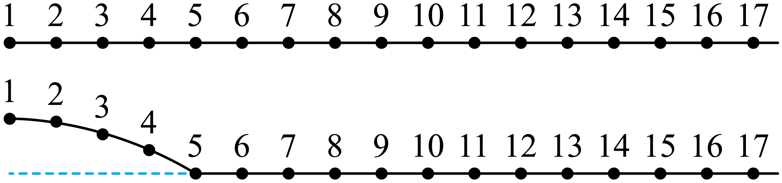
A．t = 0.8 s时，振动传到质点15处
B．t = 0.8 s时，质点9处于上方最大位移处
C．t = 0.8 s时，质点12正在向下运动
D．t = 0.8 s时，质点12的加速度方向向上
【答案】C
【详解】A．t = 0.2 s时，质点1到达上方最大位移处，质点5开始向上运动，则振动周期
T = 4t = 0.8 s
相邻编号的质点间距离为2 cm，则波长
λ = 4 × 4 × 2 cm = 0.32 mt = 0.8 s时，波传播的距离等于一个波长，则振动传到质点17处，A错误；
BCD．作出此时的波形图如图所示，由图可知，质点9处于平衡位置处，质点12处于平衡位置上方，加速度方向向下，运动方向向下，C正确，BD错误。
故选C。
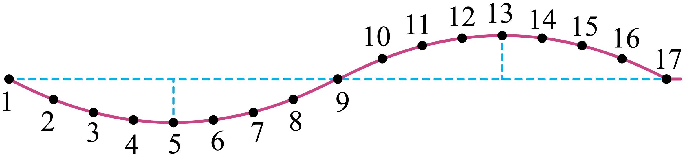
【点睛】
- （24-25高二上·湖北·期中）多姿多彩的波点缀着人类的生活。下列关于机械波的说法正确的是（ ）
A．波的频率与波速无关
B．两个相邻且均处于平衡位置的质点间的距离为一个波长
C．对于纵波，质点的振动方向与波的传播方向一定相同
D．潜水艇利用声呐探测周围物体的分布情况，是利用波的折射原理
【答案】A
【详解】A．波的频率由波源所决定，波速由介质所决定，故频率与波速无关，故A正确；
B．两个相邻且均处于平衡位置的质点间的距离为半个波长，故B错误；
C．质点的振动方向与波的传播方向在同一直线上的波，叫作纵波，所以质点的振动方向与波的传播方向可能相同，也可能相反，故C错误；
D．潜水艇利用声呐探测周围物体的分布情况，是利用波的反射原理，故D错误。
故选A。
- （2024高二·全国·专题练习）关于振动和波的关系，下列说法正确的是（ ）
A．如果波源停止振动，在介质中传播的波不会立即停止传播
B．发声体在振动时，一定会产生声波
C．波动的过程是介质中的质点由近及远的传播过程
D．波动的过程是质点的振动形式及能量由近及远的传播过程
【答案】AD
【详解】A．由于机械波依据介质传播，如果振源停止振动，已经振动的质点，由于惯性还要振动一会儿，所以形成的波不会立即停止，故A正确；
B．机械波是机械振动在介质中传播的过程，有机械振动不一定有机械波，还必须有传播振动的介质，故B错误；
CD．波在介质中传播，不是介质质点由近及远的传播过程，而是质点的振动形式及能量由近及远的传播过程，故C错误，D正确。
故选AD。
- （24-25高二上·江苏徐州·阶段练习）下列关于简谐振动和简谐波的说法，正确的是（ ）
A．媒质中质点振动的周期一定和相应的波的周期相等
B．媒质中质点振动的速度一定和相应的波的波速相等
C．波的传播方向一定和媒质中质点振动的方向一致
D．横波的波峰与波谷在振动方向上的距离不一定是质点振幅的两倍
【答案】A
【详解】A．简谐波传播过程中，媒质中质点在波源驱动力作用做受迫振动，振动周期都等于波的振动周期．A正确；
B．简谐波在同一均匀介质中传播时速度不变，而质点做简谐运动的速度随时间做周期性变化，B错误。
C．纵波的传播方向一定和介质中质点振动的方向在同一直线上，但不是总是一致；横波的传播方向与质点的振动方向相垂直，C错误；
D．横波的波峰与波谷在振动方向上的距离是质点振幅的两倍，D错误。
故选A。
错题整理
- （24-25高二上·湖南·期中）如图甲所示，“战绳训练”作为一项超燃脂的运动，十分受人欢迎。一次战绳练习中，某运动达人晃动战绳一端使其上下振动（可视为简谐振动）形成横波。图乙为t=0时刻该横波沿x轴正方向传播的图像﹐质点Р的振动方程为y=0.5sin$πt$（m），质点Q的平衡位置处于x_{Q}=7m处。则（ ）
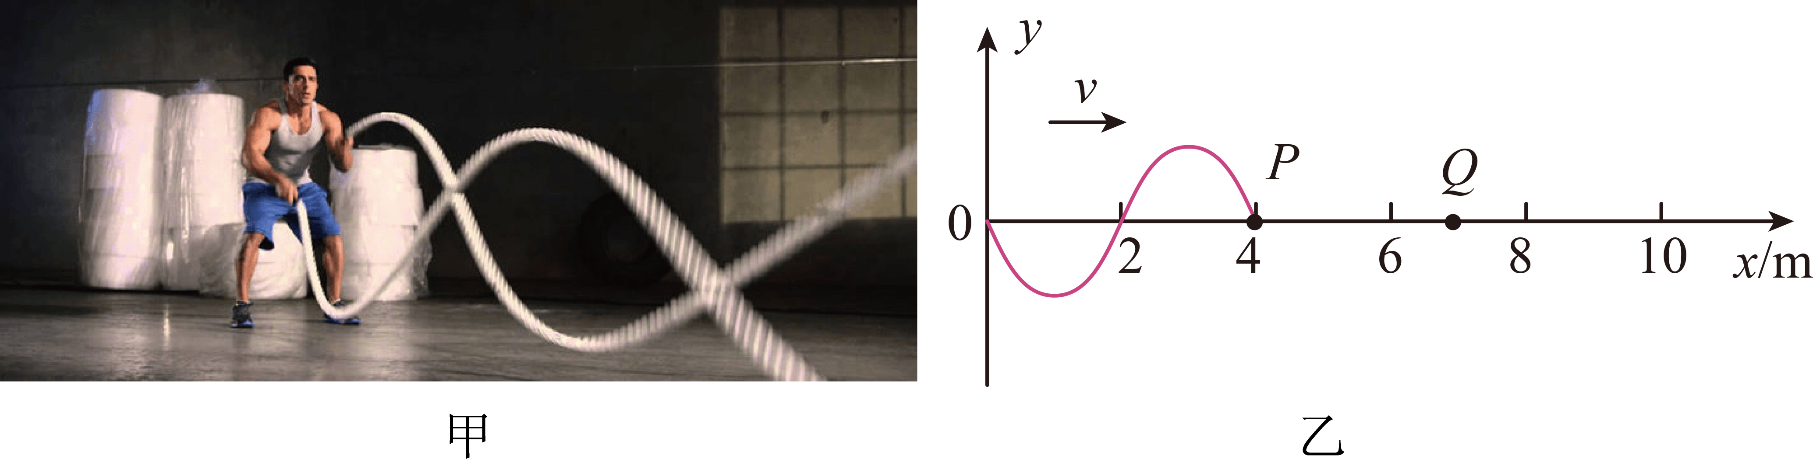
A．波源的振动周期为$\frac{1}{2}$s
B．此波的波速为2m/s
C．0~5s内质点Q运动的路程为3.5m
D．平衡位置为x=3.5m的质点其振动方程为y=0.5sin$(πt-\frac{1}{4}π)$（m）
【答案】BC
【详解】A．简谐横波各质点的振动周期相同，由质点$P$的振动方程为$y=A\text{sin}\frac{2π}{T}t=0.5\text{sin}πt$（m），
知振幅为$A=0.5$m
周期$T=2$s
选项A错误；
B．由波动图像可知波长为$λ=4$m，则简谐波的传播速度为$v=\frac{λ}{T}=2$m/s
选项B正确；
C．波传播到$Q$点所需时间$t_{1}=\frac{x_{PQ}}{v}=1.5$s
$$t_{2}=5\text{s}-t_{1}=3.5\text{s}=\frac{7}{4}T$$
则0~5s内质点$Q$运动的路程为$s_{Q}=7A=3.5\text{m}$
选项C正确；
D．平衡位置为$x=3.5$m的质点其振动方程为$y=0.5\text{sin(}πt+\frac{0.5}{λ}⋅2π)=0.5\text{sin(}πt+\frac{1}{4}π)(\text{m})$
选项D错误。
故选BC。
- （24-25高二上·湖北·期末）图示为一列沿x轴正向传播的简谐横波在$t=0$时刻的波形图（波刚好到达Q点），经过$\text{Δ}t=0.4\text{s}$，M点第一次到达波谷，则下列判断正确的是（ ）
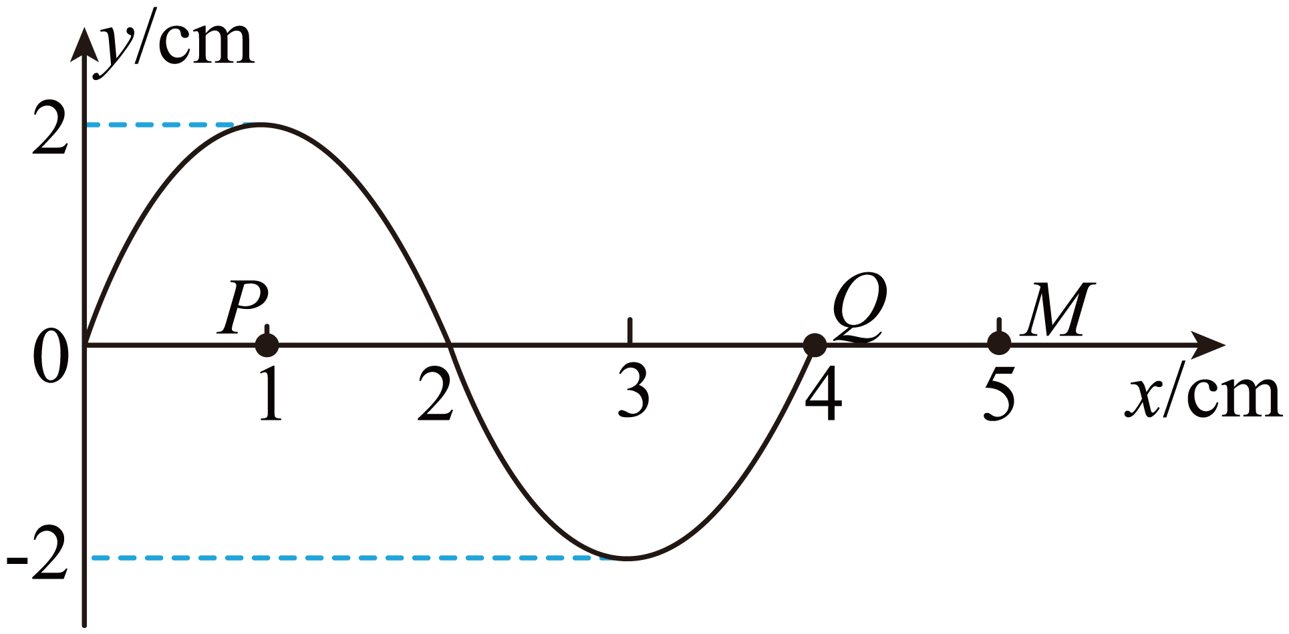
A．质点P的振动周期$T=0.8\text{s}$ B．该波的传播速度$v=0.5\text{m}/\text{s}$
C．0~1s内质点Q运动的路程为0.1m D．M点的起振方向沿y轴正方向
【答案】AC
【详解】AB．由图可知，第一个波谷到M点的距离为$Δx=\frac{λ}{2}=0.02\text{m}$
所以$\text{Δ}t=\frac{T}{2}=0.4\text{s}$
即$T=0.8\text{s}$
波速为$v=\frac{Δx}{Δt}=\frac{0.02}{0.4}{\text{m}}/{\text{s}}=0.05{\text{m}}/{\text{s}}$
故A正确，B错误；
C．因$1\text{s}=1\frac{1}{4}T$，所以0~1s内质点Q运动的路程为$s=1\frac{1}{4}×4A=1\frac{1}{4}×4×0.02\text{m=0.1m}$
故C正确；
D．因波沿x轴正向传播，所以质点Q的起振方向沿y轴负方向，介质中所有质点的起振方向都沿y轴负方向，故D错误。
故选AC。
- （24-25高二上·贵州六盘水·期末）振源A从0时刻开始带动细绳上各点上下做简谐运动，振幅为0.2m。0.4s时绳上形成的波形如图所示，则下列说法正确的是（ ）
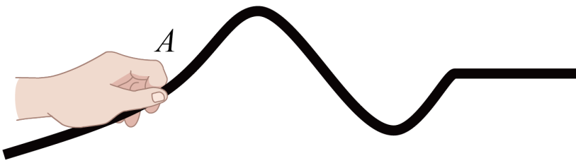
A．此时质点A向上运动 B．这列波的周期为0.4s
C．0到0.4s内质点A发生的位移为0.4m D．0到0.4s内质点A经过的路程为0.4m
【答案】B
【详解】A．题意可知波向右传播，同侧法可知此时质点A向下运动，故A错误；
B．波形可知在$t=0.\text{4s}$时间内，波向右传播了一个波长，即传播了一个周期，即有$t=T$
解得$T=0.4\text{s}$
故B正确；
C．图像可知0.4s时质点A依然在平衡位置，故0到0.4s内质点A发生的位移为0，故C错误；
D．题意知振幅为0.2m，一个周期T内，质点运动路程为4倍振幅，0到0.4s内，即一个周期内，质点A经过的路程为$s=4×0.2\text{m=0.8m}$
故D错误。
故选B。
- （24-25高二上·山东泰安·阶段练习）在一均匀介质中选取平衡位置在同一直线上的9个质点，相邻两质点间的距离均为0.2m，如图（a）所示，一列横波沿该直线向右传播，t=0时到达质点1，质点1开始向下运动，振幅为0.05m，经过时间0.6s第一次出现如图（b）所示的波形。则（ ）
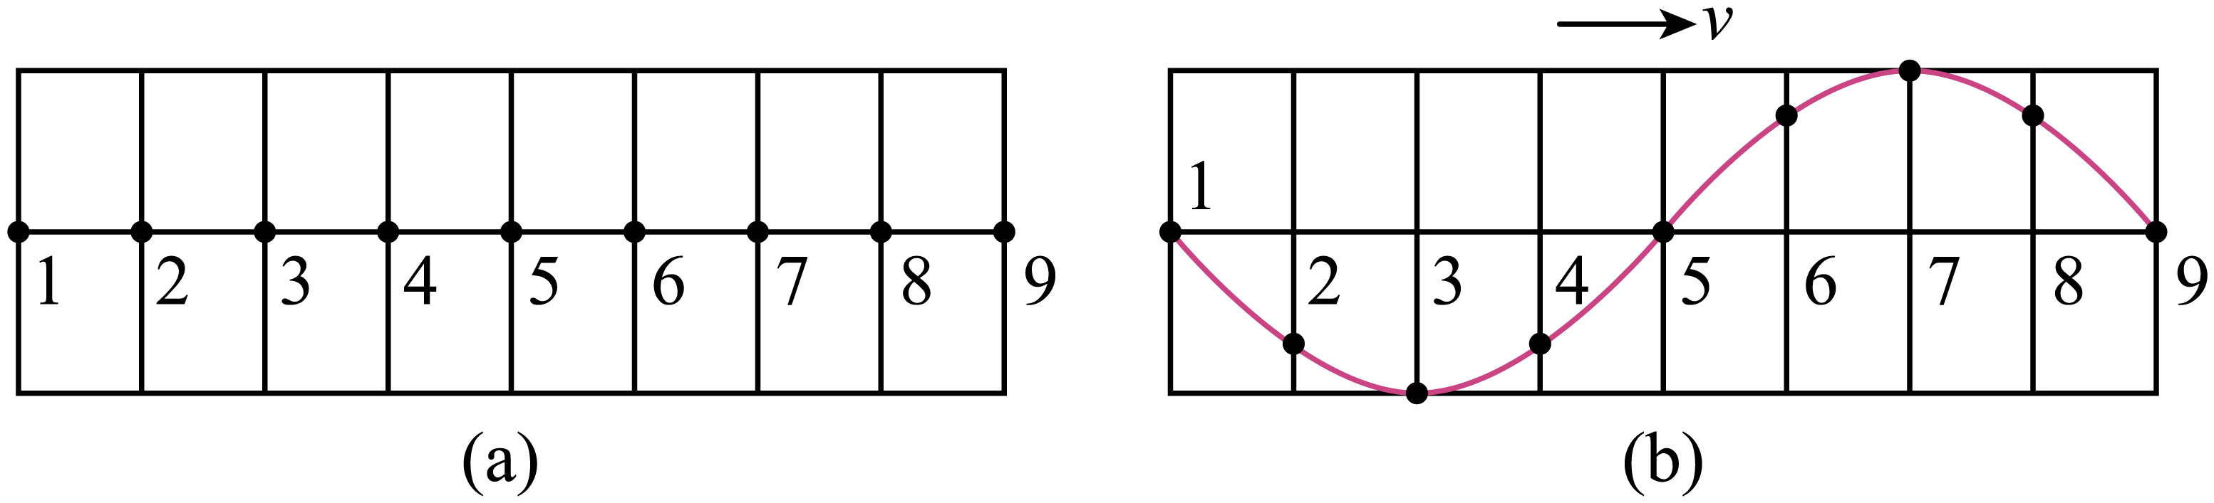
A．该波的周期为0.6s
B．该波的波速为4m/s
C．第9个质点开始振动的方向向下
D．质点1在0.6s内运动的路程为0.3m
【答案】BCD
【详解】A．结合题意可知，经过0.6s质点1振动了$\frac{3}{2}T$，即
$$\frac{3}{2}T=0.6\text{s}$$
求得
$$T=0.4\text{s}$$
故A错误；
B．由图（b）可知
$$λ=0.2×8\text{m=1.6m}$$
该波的波速为
$$v=\frac{λ}{T}=\frac{1.6}{0.4}{\text{m}}/{\text{s}}=4{\text{m}}/{\text{s}}$$
故B正确；
C．由质点1的起振方向向下可知，介质中所有质点的起振方向都向下，故C正确；
D．质点1在0.6s内运动的路程为
$$s=\frac{3}{2}×4A=\frac{3}{2}×4×0.05\text{m}=0.3\text{m}$$
故选BCD。
- （24-25高二上·重庆渝中·期中）近年来我国航天事业取得了举世瞩目的成就，2024年10月30日神舟十九号飞船成功发射，蔡旭哲、宋令东、王浩泽三名宇航员进入空间站工作。如图（a）所示，太空舱中一弹簧振子沿轴线AB自由振动，一垂直于AB的长绳与振子相连，沿绳方向为x轴，沿弹簧轴线方向为y轴，弹簧振子振动后，某时刻记为$t=0$时刻，振子的位移y随时间t变化的关系式为$y=A\text{sin}\left(\frac{2\text{π}}{T}t\right)$，绳上产生一列沿x轴正方向传播的简谐横波。如图（b）所示，实线为$t_{0}$时刻绳子的波形，虚线为$t_{0}+0.4\text{s}$时刻绳子的波形，P为$x=4\text{m}$处的质点。
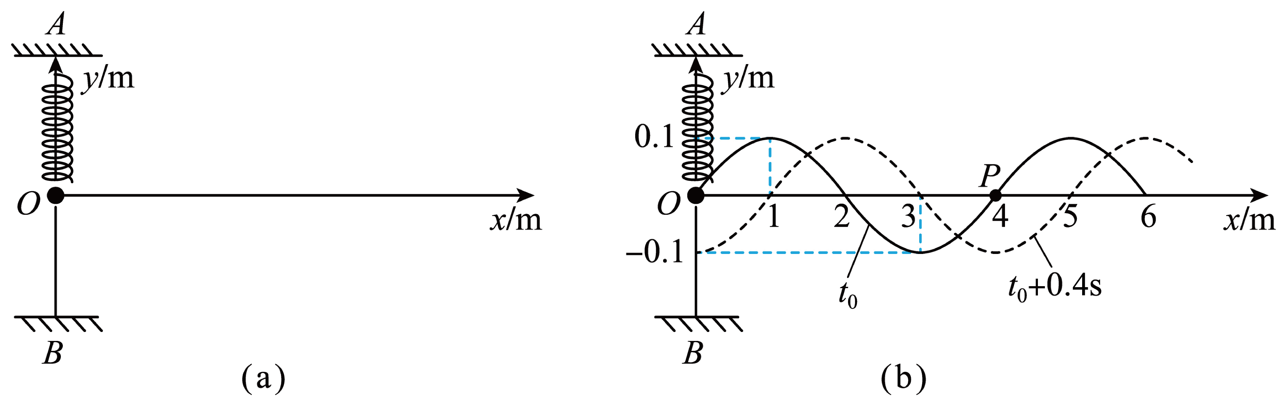
(1)在（a）图中画出$t=T$时的波形图；
(2)求绳波的传播速度；
(3)若振动周期$T>1\text{s}$，求从$t_{0}$时刻到$t_{0}+1.8\text{s}$时刻的过程中质点P运动的路程S。
【答案】(1)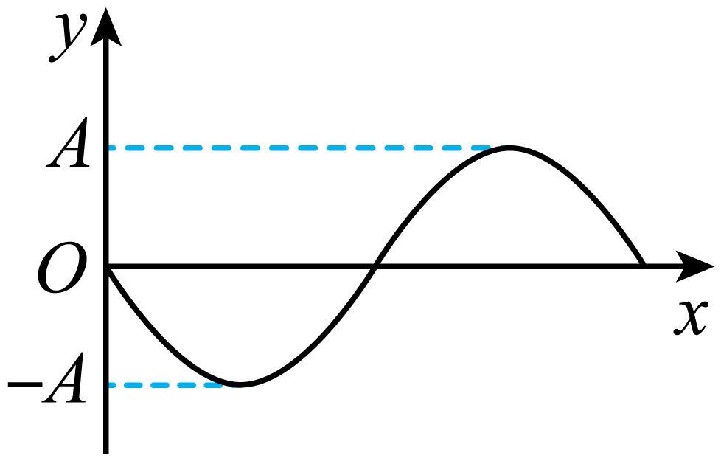
(2)$v=\left(10n+2.5\right)\text{m}/\text{s}\left(n=0,1,2,3⋯⋯\right)$
(3)$S=\left(0.4+\frac{\sqrt{2}}{20}\right)\text{m}$
【详解】（1）波沿x轴正方向传播，因此$t=T$时的波形图如图所示。
（2）振源在坐标原点，绳子上产生的波向右传播，由$t_{0}$到$t_{0}+0.4\text{s}$波传播的距离
$$\text{Δ}x=nλ+\frac{1}{4}λ=\left(4n+1\right)\text{m}\left(n=0，1，2，3⋯⋯\right)$$
则波速
$$v=\frac{\text{Δ}x}{\text{Δ}t}$$
解得
$$v=\left(10n+2.5\right)\text{m}/\text{s}\left(n=0，1，2，3⋯⋯\right)$$
（3）由题意得
$$0.4\text{s}=nT+\frac{1}{4}T\left(n=0，1，2，3⋯⋯\right)$$
解得
$$T=\frac{1.6}{4n+1}\text{s}>1\text{s}$$
则
$$n=0,T=1.6\text{s}$$
以$t_{0}$时刻为计时起点，质点$P$位移$y$随时间$t$变化的关系式
$$y=-0.1sin\left(\frac{2\text{π}}{T}t\right)\text{m}$$
可得在$t_{0}+1.8\text{s}$时刻，质点$P$位移
$$y=-\frac{\sqrt{2}}{20}\text{m}$$
质点P的路程
$$S=4A+\left|y\right|$$
解得
$$S=\left(0.4+\frac{\sqrt{2}}{20}\right)\text{m}$$
- （24-25高二上·全国·单元测试）沙漠蝎子可以探测出附近虫子的运动，它是利用虫子运动所产生的沿沙漠表面传播的波来探测的，传播的波有两种类型：横波以速度$v_{1}=50\text{m}/\text{s}$传播，纵波以速度$v_{2}=150\text{m}/\text{s}$传播。已知当蝎子附近的虫子在某个时刻突然运动时，蝎子就可以利用从它最接近虫子的一条腿上面感知到的两种波先后到达的时间差$Δt$，从而感知到它和虫子之间的距离，如果蝎子到虫子的距离是37.5cm，下列说法正确的是（ ）
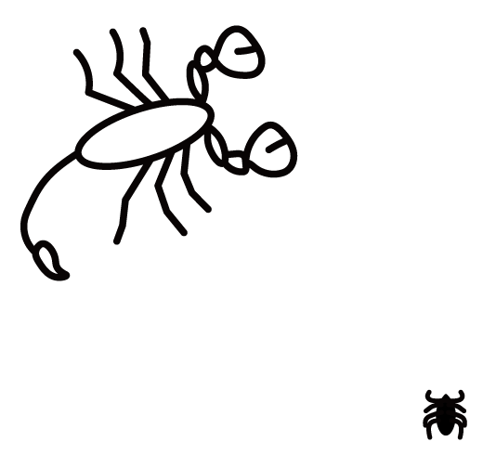
A．虫子脚下的沙子随着波的传播运动到蝎子脚下
B．两种波传播到蝎子的时间差为0.005s
C．无论是纵波还是横波，传播方向均与振动方向垂直
D．波的传播过程中既传播了振动，也传递了信号和能量
【答案】BD
【详解】A．虫子脚下的沙子在平衡位置附近振动，不会随着波的传播而移动，故A错误；
B．两种波传播到蝎子的时间差
$$Δt=\frac{x}{v_{1}}-\frac{x}{v_{2}}=\frac{0.375}{50}\text{s}-\frac{0.375}{150}\text{s}=0.005\text{s}$$
故B正确；
C．横波的传播方向与振动方向垂直，纵波的传播方向与振动方向平行，故C错误；
D．波的传播过程中既传播了振动，也传递了信号和能量，故D正确。
故选BD。
错题举一反三
- （25-26高二上·全国·随堂练习）如图所示是一列向右传播的简谐横波某一时刻的波动图像。对于图中A、B、C、D、E、F、G、H、I九个质点，下列说法中正确的是（ ）
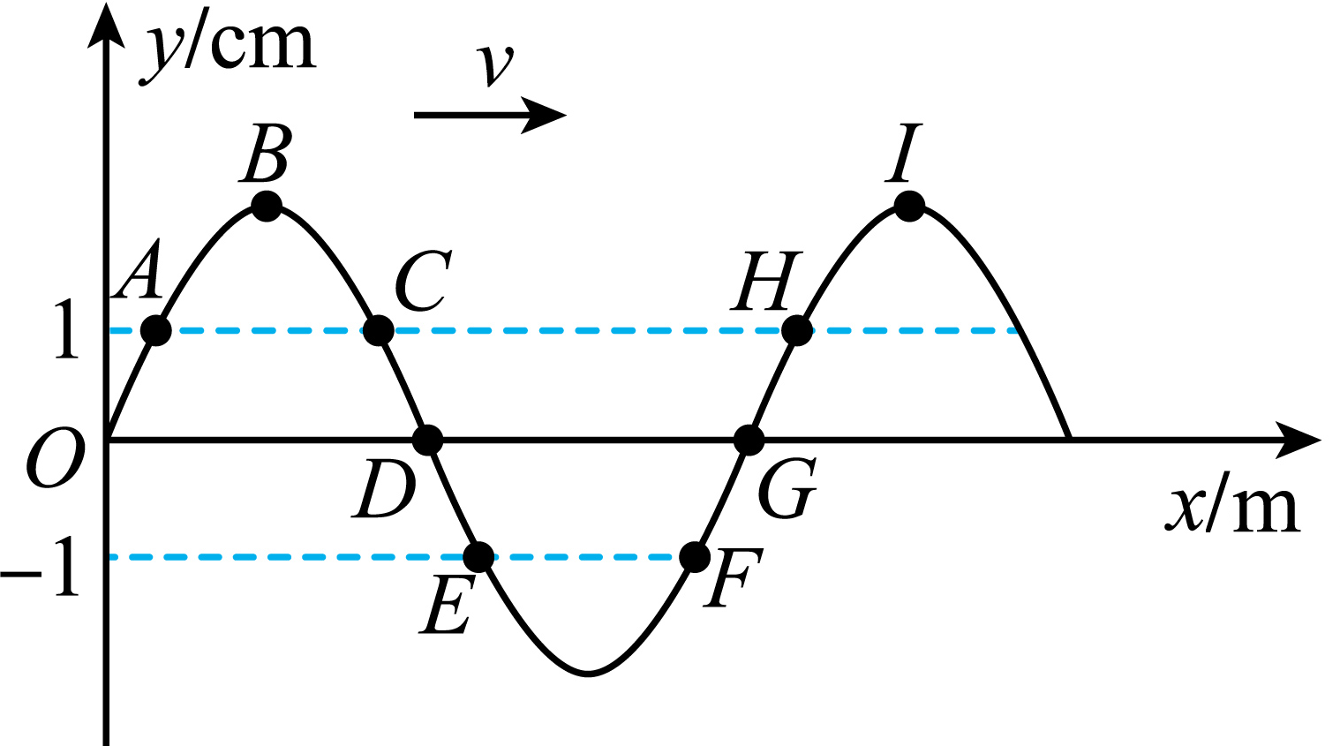
A．A、C、E、F、H具有相同的位移
B．A、C速度相同，H、F速度方向相反
C．B、I振幅相同
D．a_{C}>a_{B}
【答案】C
【详解】A．在波动曲线中纵坐标y表示各质点偏离平衡位置的位移，所以A、C、H位移大小相等，方向相同，E、F位移与A、C、H位移大小相等，方向相反，故A错误；
B．A、C速度大小相等，方向相反，H、F速度大小相等，方向相同，故B错误；
C．在简谐波中各质点都做简谐运动，振幅都等于波源的振幅，所以B、I振幅相同，故C正确；
D．在图示时刻，B处于波峰，加速度达到最大，所以$a_{C}<a_{B}$
故D错误。
故选C。
- （24-25高二上·云南昭通·期末）在$t=0$时坐标原点处的质点O从平衡位置开始向上振动，形成的波沿x轴正方向传播。$t=2\text{s}$时，x轴上0~4m之间第一次出现如图所示的波形，此时质点P、Q到平衡位置的距离相等，则下列说法中正确的是（ ）
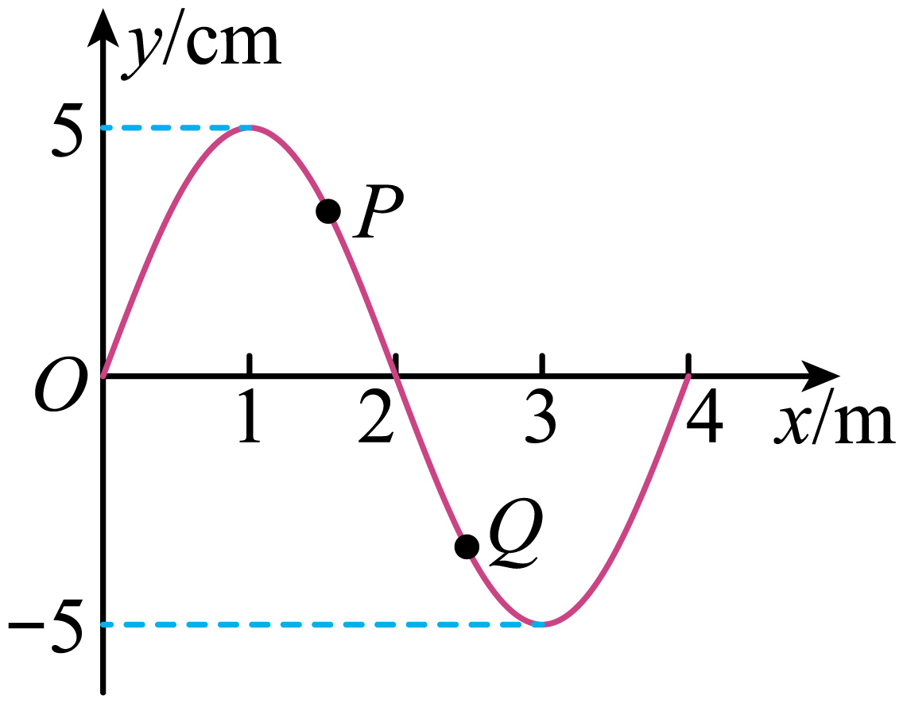
A．此波的波速为2m/s
B．$t=2\text{s}$时，质点P沿y轴正方向运动
C．$t=2\text{s}$时，质点P和Q都向右运动
D．$t=2\text{s}$时，质点P和Q的加速度相同
【答案】B
【详解】A．质点O从平衡位置开始向上振动，可知x轴上0~4m之间第一次出现如图所示的波形时波已经传到了x=6m的位置，可得此波的波速为$v=\frac{x}{t}=\frac{6}{2}\text{m/s}=3\text{m/s}$
选项A错误；
B．根据同侧法可知，$t=2\text{s}$时，质点P沿y轴正方向运动，选项B正确；
C．质点只在自己平衡位置附近振动，不随波迁移，选项C错误；
D．$t=2\text{s}$时，质点P和Q的位移等大反向，可知加速度等大反向，选项D错误。
故选B。
- （24-25高二上·安徽合肥·期末）一列沿x轴负向传播的简谐横波，在$t=0$时刻的波形图如图所示，在$t_{1}=0.1\text{s}$时刻，坐标为$(3\text{，}0)$的质点M在$t=0$时刻后首次位于波谷，其中图中质点N的坐标是$(-2\text{，}0)$，质点P的横坐标$x=4\text{m}$，则以下说法正确的是（ ）
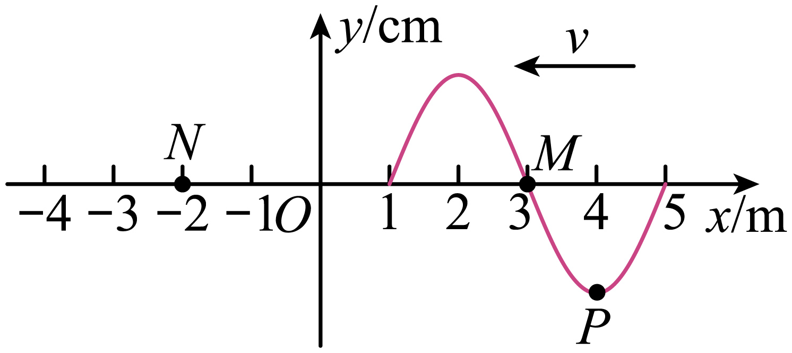
A．在$t=0$时刻，质点M速度方向沿x轴负向
B．在$t_{2}=0.05\text{s}$时刻，质点M，P速度大小相等
C．在$t_{2}=0.1\text{s}$时刻，质点P具有最大的正向加速度
D．在$t_{3}=0.5\text{s}$时刻，质点N首次位于波峰
【答案】B
【详解】A．波沿x轴负向传播，根据平移法可知，$t=0$时刻，质点M速度方向沿y轴负向，故A错误；
B．$t_{1}=0.1\text{s}$时刻，坐标为$(3\text{，}0)$的质点M在$t=0$时刻后首次位于波谷，则有$\frac{T}{4}=0.1$s
解得$T=0.4$s
由图可知波长为4m，则波速为$v=\frac{λ}{T}=10\text{m/s}$
在$t_{2}=0.05\text{s}$时刻，波向左平移$x=vt_{2}=0.5$m
质点M，P关于波谷对称，速度大小相等，故B正确；
C．在$t_{2}=0.1\text{s}$时刻，质点P在平衡位置，加速度为0，故C错误；
D．根据波的平移可知，质点N首次位于波峰的时间为$t=\frac{Δx}{v}=\frac{2-(-2)}{10}=0.4$s
故D错误；
故选B。
- （24-25高二上·广东深圳·期末）如图，一列简谐横波沿$x$轴负方向传播，实线为$t=0$时的波形图，虚线为$t=0.5\text{s}$时的波形图。已知该简谐波的周期满足$T<0.5\text{s}<2T$。关于该简谐波，下列说法正确的是（ ）
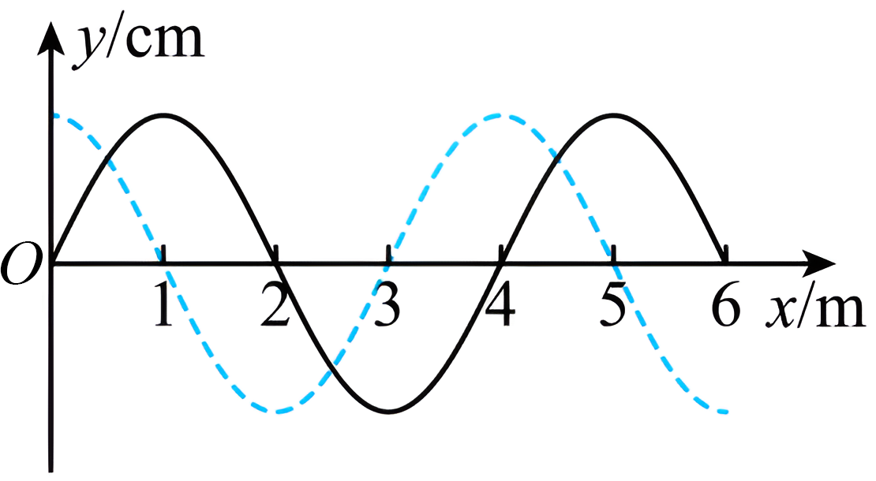
A．这列波的周期为$\frac{2}{3}\text{s}$
B．这列波的波速为$10{\text{m}}/{\text{s}}$
C．这列波的频率为$1.5\text{ Hz}$
D．$t=1.3\text{ s}$时，$x=1\text{ m}$处的质点正经过平衡位置向下运动
【答案】BD
【详解】ABC．由图可知，此机械波的波长$λ=4\text{m}$
由于波沿$x$轴负方向传播，波在一个周期内传播的位移为一个波长，又$T<0.5\text{ s}<2T$，因此在$Δt=0.5\text{s}$内，波传播的距离为$Δx=λ+1\text{m}=5\text{m}$
因此波的传播速度为$v=\frac{Δx}{Δt}=10{\text{m}}/{\text{s}}$
由$v=\frac{λ}{T}$可知，波的周期为$T=0.4\text{s}$，频率$f=\frac{1}{T}=2.5\text{Hz}$，故AC错误，B正确；
D．根据题意可知$t=1.3\text{s}=3T+\frac{1}{4}T$
由于经过整数个周期的时间，质点的振动状态相同，因此$x=1\text{ m}$处的质点在$t=1.3\text{ s}$时的状态与$t=0$时的状态再经过$\frac{1}{4}T$时的状态相同，$t=0$时，$x=1\text{ m}$处的质点在波峰位置，经过再经过$\frac{1}{4}T$，质点处于平衡位置且向下振动，故D正确。
故选BD。
- （24-25高二上·山东东营·期末）如图所示，一列简谐横波沿$x$轴传播，实线为$t=0$时的波形图，此时$x=4\text{m}$处的质点$P$沿$y$轴正方向运动，虚线为$t=0.5\text{s}$时的波形图，已知$T<0.5\text{s}<2T$。下列说法正确的是（ ）
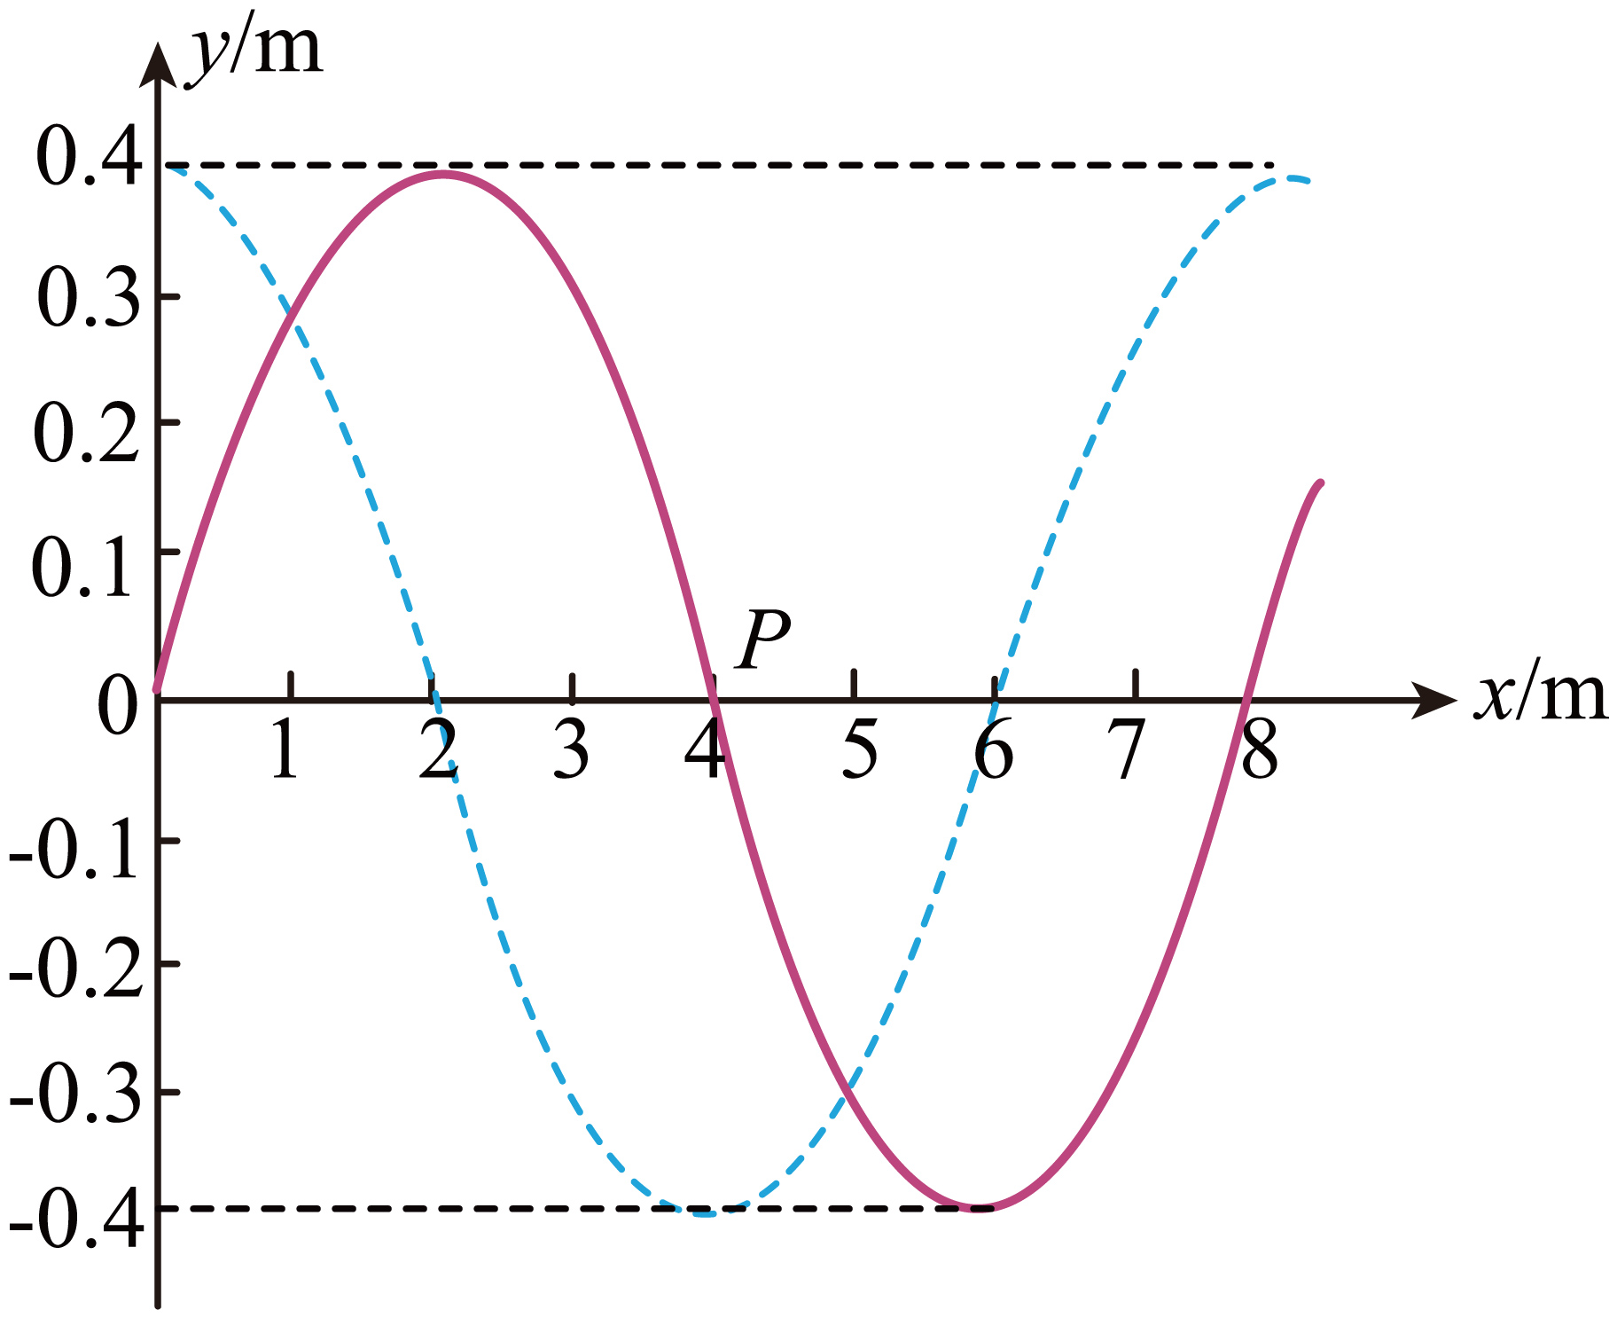
A．该波沿$x$轴正方向传播
B．简谐波的波速为$28\text{m}/\text{s}$
C．简谐波的周期$T=0.4\text{s}$
D．$t=2.0\text{s}$时$x=6\text{m}$处的质点处于波谷
【答案】ABD
【详解】A．由$t=0$时$x=4\text{m}$处的质点$P$沿$y$轴正方向运动，所以该波沿$x$轴正方向传播，故A正确；
B．由图可知，波长$λ=8m$
由$T<0.5\text{s}<2T$，可知0.5s波形向右平移的位移大小$λ<Δx<2λ$
即$Δx=λ+6m=14m$
则波速大小为$v=\frac{Δx}{Δt}=\frac{14}{0.5}m/s=28m/s$
故B正确；
C．简谐波的周期为$T=\frac{λ}{v}=\frac{8}{28}s=\frac{2}{7}s$
故C错误；
D．由图可知$t=0.5\text{s}$时$x=6\text{m}$处的质点处于平衡位置向y轴负方向振动，再经过时间$Δt^{'}=2.0s-0.5s=1.5s=5\frac{1}{4}T$
所以$t=2.0\text{s}$时$x=6\text{m}$处的质点处于波谷，故D正确。
故选ABD。
- （24-25高二上·广东汕尾·期末）如图所示为一列简谐横波，其中实线为$t_{1}=0$时波的图像，虚线为$t_{2}=0.6\text{s}$时波的图像，波的周期$T>0.6\text{s}$，关于该简谐波，下列说法正确的是（ ）
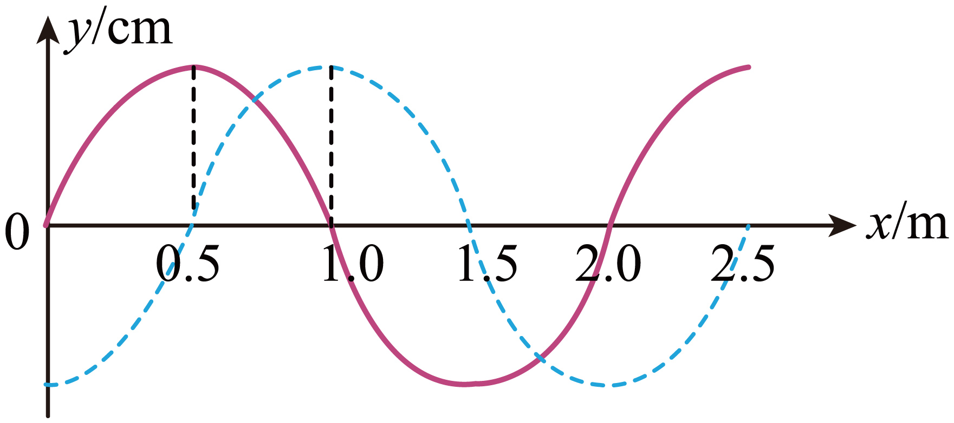
A．波长一定为$2.0\text{m}$
B．若波向右传播，则周期为$2.4\text{s}$
C．若波向左传播，则波速为$\frac{5}{6}\text{m}/\text{s}$
D．$t_{1}=0$时刻，$0.5\text{m}$处的质点速度最大
【答案】AB
【详解】A．由波的图像可知波长为$2.0\text{m}$，故A正确；
BC．由于周期大于$0.6\text{s}$，所以向左和向右传播各有一个解，若波向右传播，则$\frac{T}{4}=0.6\text{s}$
得$T=2.4\text{s}$
$$v=\frac{λ}{T}=\frac{5}{6}\text{m}/\text{s}$$
若波向左传播，则$\frac{3T}{4}=0.6\text{s}$
得$T=0.8\text{s}$
$$v=\frac{λ}{T}=2.5\text{m}/\text{s}$$
故B正确，C错误；
D．$t_{1}=0$时刻，$0.5\text{m}$处的质点速度为零，故D错误。
故选AB。
错题过关
- （24-25高二上·安徽马鞍山·期末）图甲为一列简谐横波在$t=0$时刻的波形图，P是平衡位置为$x=1m$处的质点，Q是平衡位置为$x=4m$处的质点，图乙为质点Q的振动图像，则下列说法正确的是（ ）
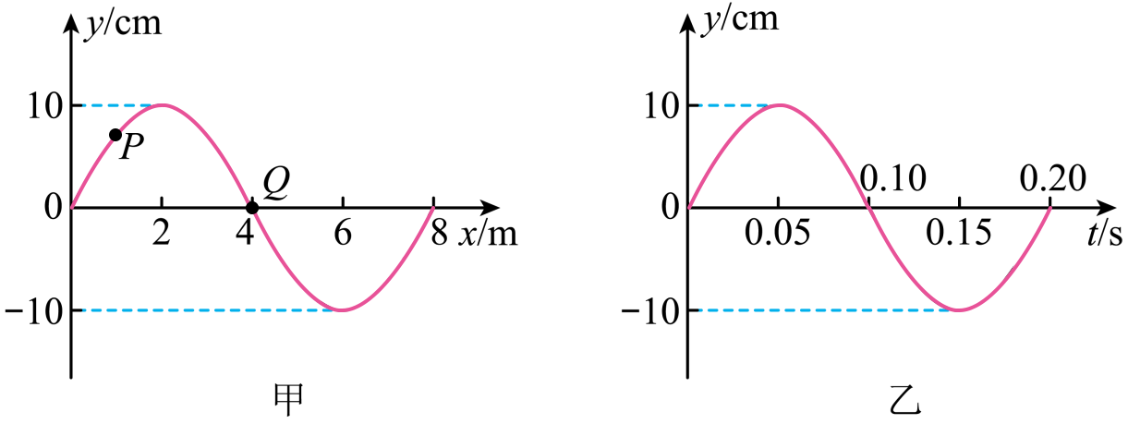
A．波沿x轴负方向传播
B．波速为$20m/s$
C．质点P的振动方程为$y=10（sin10πt+\frac{7π}{4}）cm$
D．$t=0.25s$时，质点P的位移为$-5\sqrt{2}cm$
【答案】D
【详解】A．由图乙可知，$t=0$时Q点向上振动，由同侧法结合图甲可知波沿x轴正方向传播，故A错误；
B．由图甲可知，该波的波长为8m，由图乙可知周期为$0.2s$，则波速为$v=\frac{λ}{T}=\frac{8}{0.2}m/s=40m/s$
故B错误；
C．根据图甲可知波动方程为$y=10sin\frac{2π}{8}x\left(cm\right)=10sin\frac{π}{4}x\left(cm\right)$
可知$t=0$时质点P的位移为$y_{1}=10sin\frac{π}{4}×1\left(cm\right)=5\sqrt{2}cm$
设质点P的振动方程为$y=10\left(sin\frac{2π}{0.2}t+φ_{0}\right)cm=10\left(sin10πt+φ_{0}\right)cm$
代入$t=0，y_{1}=5\sqrt{2}cm$
可得$φ_{0}=\frac{3}{4}π$
质点P的振动方程为$y=10sin\left(10πt+\frac{3π}{4}\right)cm$
故C错误；
D．$t=0.25s$时，质点P的位移为$y_{2}=10sin\left(10π×0.25+\frac{3}{4}π\right)cm=-5\sqrt{2}cm$
故D正确。
故选D。
- （24-25高二上·海南·期末）一列简谐机械横波沿x轴传播，其在$t=\frac{1}{3}\text{s}$时的波形图如图a所示，P、Q是介质中的两个质点，图b是质点Q的振动图像。则（ ）
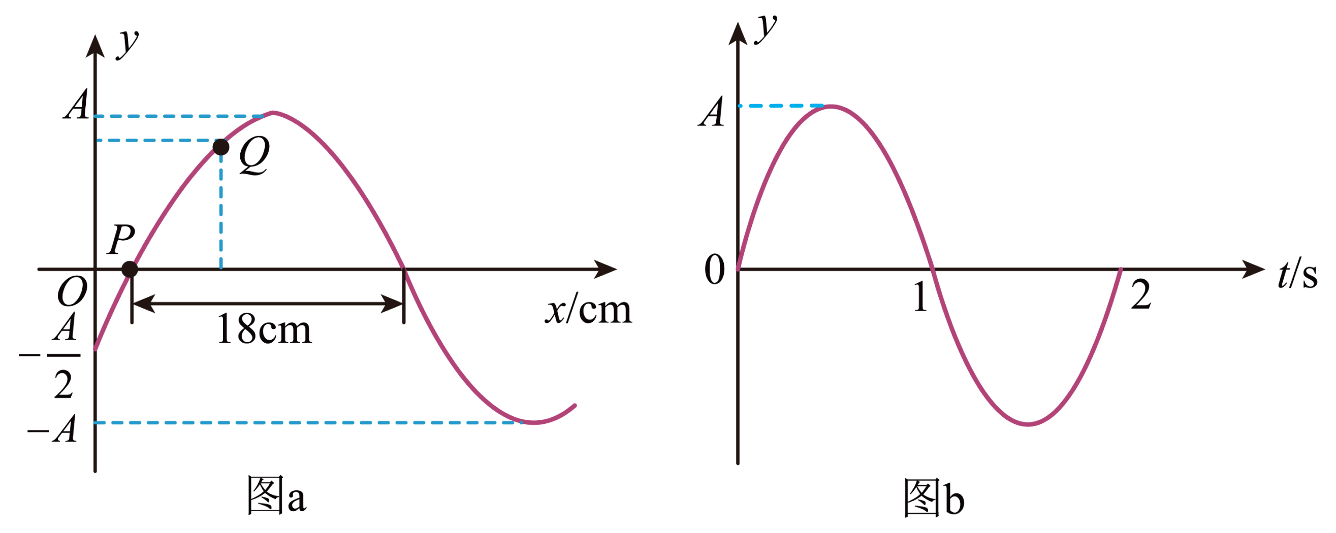
A．该列波沿x轴正方向传播
B．该列波的波速是0.18m/s
C．在$t=\frac{1}{3}\text{s}$时，质点Q的位移为$\frac{\sqrt{3}}{2}A$
D．质点P的平衡位置的坐标x=3cm
【答案】BCD
【详解】A．由图b可知$t=\frac{1}{3}\text{s}$时，Q质点向上振动，同侧法结合图a可知，波沿x轴负方向传播，故A错误；
B．结合图a图b可知，波长$λ=36\text{cm}$，周期$T=2\text{s}$，根据波长波速公式得
$v=\frac{λ}{T}=\frac{36}{2}\text{cm}/\text{s}=18\text{cm/s}=0.18\text{m/s}$，故B正确；
C．质点Q从平衡位置开始振动，由振动方程$y=Asin\frac{2π}{T}t$
可知，当$t=\frac{1}{3}\text{s}$，联立以上，解得Q质点位移$y=Asin\left(\frac{2π}{2}×\frac{1}{3}\right)=\frac{\sqrt{3}}{2}A$
故C正确；
D．分析图a可知，OP相位差为$\frac{π}{6}$，故OP距离为$d=\frac{\frac{π}{6}}{2π}×λ=3\text{cm}$
故D正确。
故选BCD。
- （24-25高二下·黑龙江哈尔滨·阶段练习）一列简谐横波在x轴上传播，t＝0时刻的波形如图甲所示，x＝2m处的质点P的振动图像如图乙所示，由此可以判断（ ）
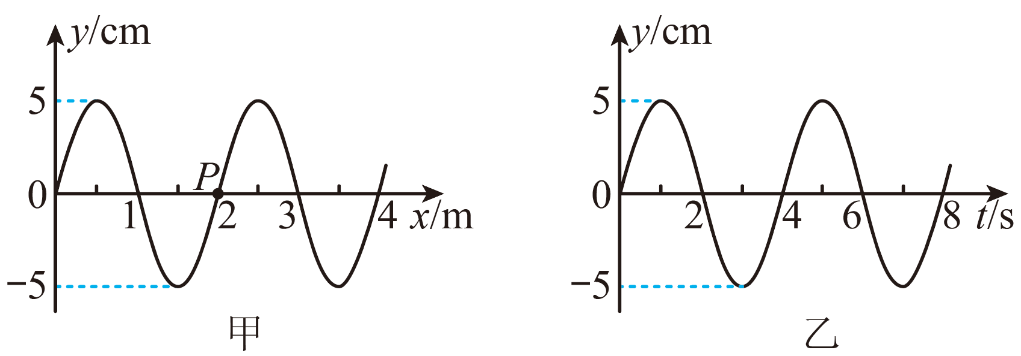
A．该波的传播方向是沿x轴负方向
B．该波的传播速度为0.5m/s
C．在t＝5s时质点P的速度最大
D．在0~5s时间内质点P通过的路程是25cm
【答案】ABD
【详解】A．由图乙可知，t＝0时刻质点P向上振动，根据波形平移法可知，该波的传播方向是沿x轴负方向，故A正确；
B．由图甲、乙可知，波长为$λ=2\text{m}$，周期为$T=4\text{s}$，则波速为$v=\frac{λ}{T}=0.5\text{m}/\text{s}$
故B正确；
C．由图乙可知，在t＝5s时质点P位于波峰位置，质点P的速度为0，故C错误；
D．在0~5s时间内，经过的时间满足$Δt=\frac{5}{4}T$
且t＝0时刻质点P位于平衡位置，则在0~5s时间内质点P通过的路程为$s=\frac{5}{4}×4A=5A=25\text{cm}$
故D正确。
故选ABD。
- （24-25高二上·江西宜春·期末）一列简谐横波沿x轴正方向传播，x=0处为振源位置。图1为振源的振动图像，图2中实线、虚线分别为t₁、t₂时刻的完整波形图，其中a、b、c、d、e是同一均匀介质中的质点.下列说法正确的是（ ）
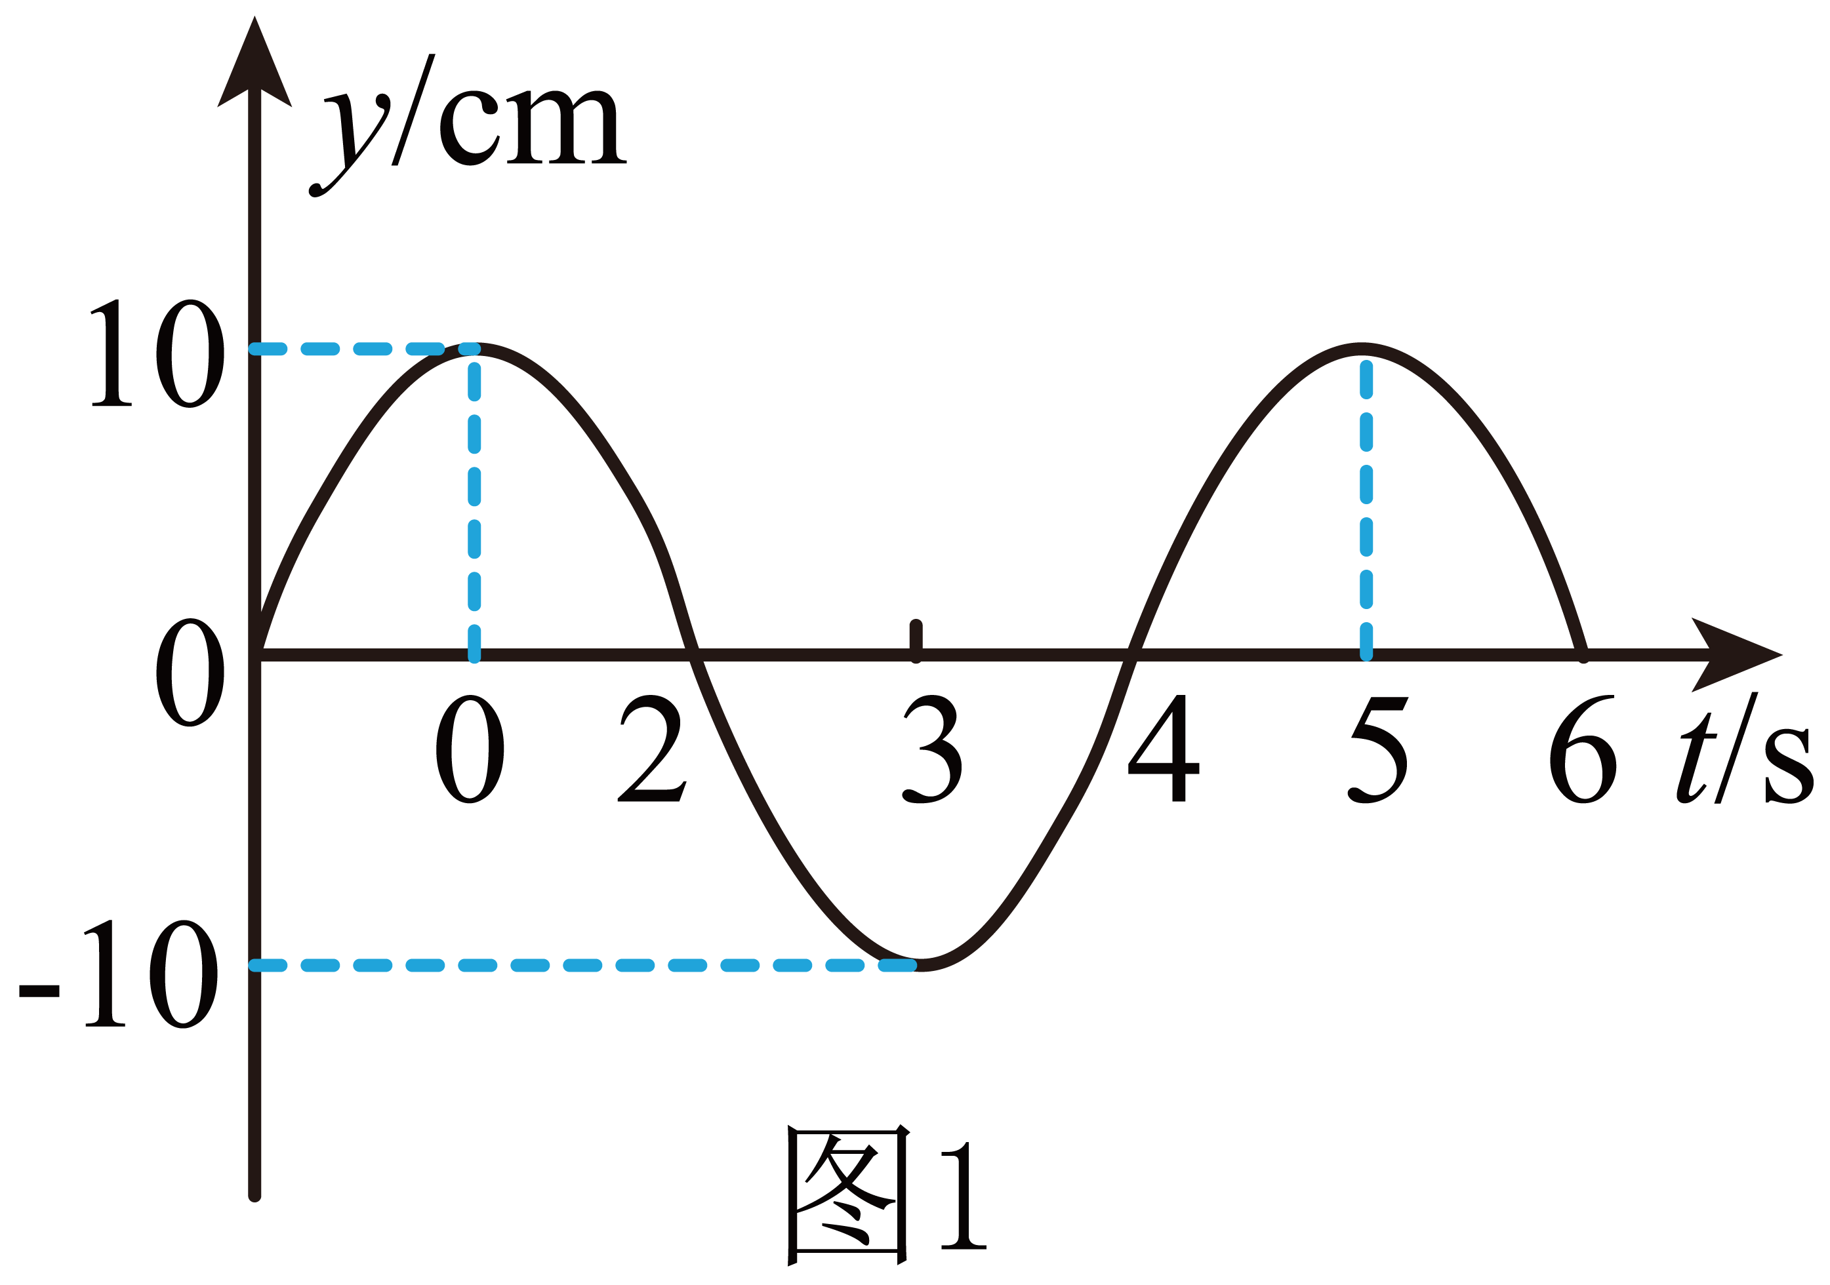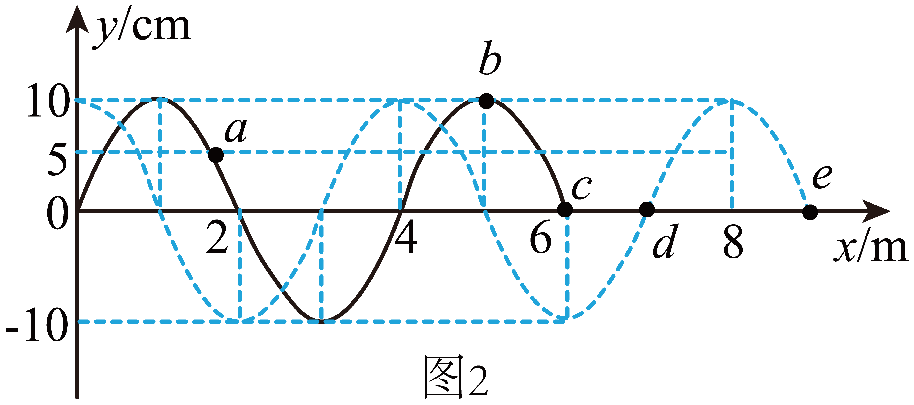
A．t₁=6s，t₂=9s
B．质点a的起振时刻为1.5s
C．质点c运动到质点e的位置所需时间为3s
D．0~t₂时间内，质点b比质点d多运动的路程为20cm
【答案】AD
【详解】由振源的振动图象可知，振动的周期为4s，由图2可知波长为4m，可得波速为$v=\frac{λ}{T}=1\text{m/s}$
A．实线振动已经传播到6m处，所以$t_{1}=\frac{x_{1}}{v}=6\text{s}$
虚线振动已经传播到9m处，所以$t_{2}=\frac{x_{2}}{v}=9\text{s}$
故A正确；
B．由于a点的纵坐标为5cm，可知a点的横坐标为$x_{a}=\frac{\frac{5π}{6}}{2π}×λ=\frac{5}{3}\text{m}$
因此质点a的起振时刻为$t=\frac{x_{a}}{v}=\frac{5}{3}\text{s}$
故B错误；
C．简谐横波振动质点只在平衡位置附近沿y轴上下振动，并不随波迁移，质点c不沿x轴移动，故C错误；
D．t₂时刻，质点b比质点d多振动了$Δt=\frac{Δx}{v}=2\text{s}$
多运动的路程为$s=2A=20$cm
故D正确。
故选AD。
- （24-25高二上·宁夏石嘴山·期末）如图所示，甲图为波源的振动图像，乙图为该波源在某介质中产生的横波$t_{0}$时刻的波形图像，O点是波源，刚下列说法正确的是（ ）
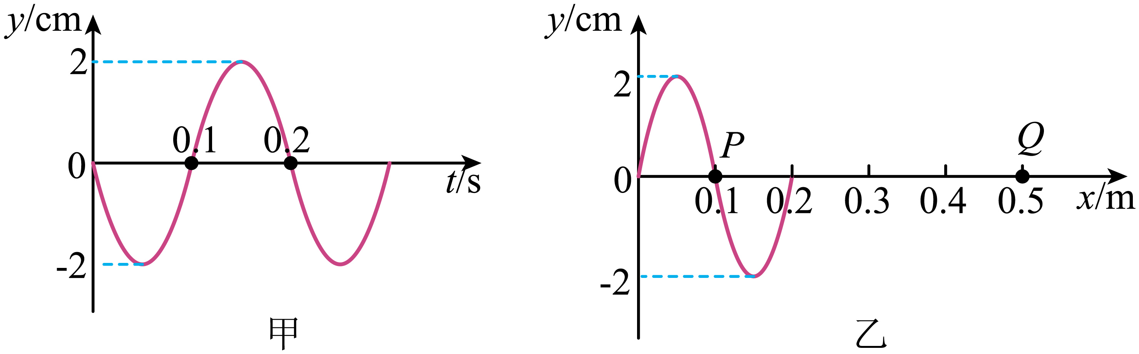
A．该波的传播速度为$2\text{m}/\text{s}$
B．再经过0.3s，乙图中质点Q刚好开始振动，Q的起振方向沿y轴正方向
C．当乙图中质点Q第一次到达波峰时，质点P正处于平衡位置向下振动
D．从该时刻到质点Q开始振动，质点P运动的路程为0.12m
【答案】D
【详解】A．由图甲可知该波的周期为T=0.2s，由图乙可知该波的波长为$λ=0.2\text{m}$，则波速为$v=\frac{λ}{T}=\frac{0.2}{0.2}\text{m}/\text{s}=1\text{m}/\text{s}$
故A错误；
B．由图乙可知$t_{0}$时刻波刚好传播到$x=0.2\text{m}$处，再经过0.3s，波传播的距离$x=vt=0.3\text{m}$
可知波传播到0.5m处的质点Q，由图甲可知波源O点的起振方向沿y轴负方向，故质点Q的起振方向沿y轴负方向，故B错误；
C．由乙图可知，质点P、Q相距$0.4\text{m}=2λ$
所以当乙图中质点Q第一次到达波峰时，质点P正处于波峰，故C错误；
D．从该时刻到质点Q开始振动，要经过$t=0.3\text{s}=\frac{3}{2}T$
故质点P运动的路程为$s=6A=0.12\text{m}$
故D正确。
故选D。
- （24-25高二上·江西景德镇·期末）“地震预警”是指在地震发生以后，抢在地震波传播到受灾地区前，向受灾地区提前几秒至数十秒发出警报，通知目标区域从而实现预警。科研机构对波的特性展开研究，图（a）为传播方向上距离震源2km的质点P的振动图像，图（b）为地震发生后，质点P振动1.0s时的地震简谐横波图像，假设地震简谐横波传播的速度大小不变，求：
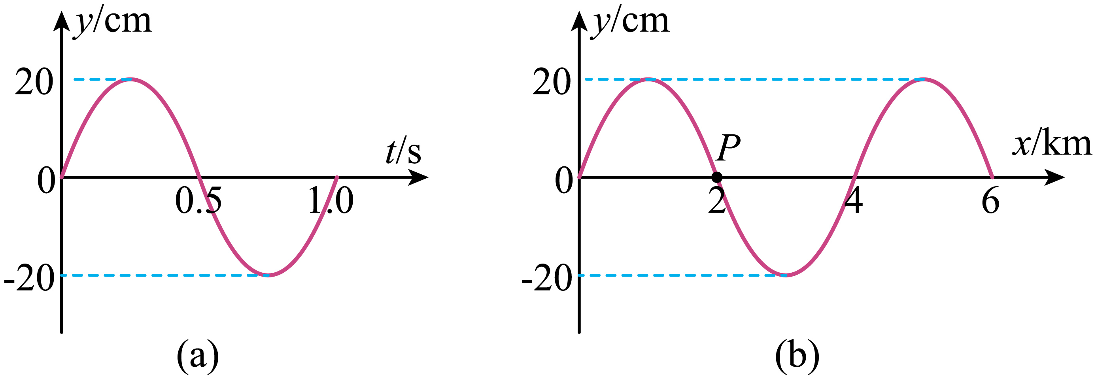
(1)$t=1.0\text{s}$时质点P的振动方向和该地震简谐横波的传播方向；
(2)该地震简谐横波传播的速度大小；
(3)质点P振动30s后，该地震简谐横波能到达的最远位置与震源之间的距离。
【答案】(1)沿$y$轴正方向，沿$x$轴正方向或水平向右
(2)$4×{10}^{3}\text{m}/\text{s}$
(3)122km
【详解】（1）由振动图像和波动图像得，该地震简谐横波的传播方向沿$x$轴正方向或水平向右。$t=1.0\text{s}$时，质点$P$沿$y$轴正方向振动。
（2）由振动图像和波动图像得波长$λ=4\text{km}$，周期$T=1.0\text{s}$，由$v=\frac{λ}{T}$
解得$v=4×{10}^{3}\text{m}/\text{s}$
（3）质点$P$振动$30\text{s}$后，波沿$x$轴正方向传播的距离为$\text{Δ}x=vt$
则$d_{\text{max}}=\text{Δ}x+x_{0}$
解得$d_{\text{max}}=122\text{km}$
做错原因分析
- （24-25高二上·山东菏泽·期末）为了加深对机械波形成的理解，师生在操场上做模拟机械波传播的活动。活动中形成的波浪可简化为如图所示沿x轴传播的简谐横波。实线是这列波在$t=0$时的波形图，经过3s后，其波形如图中虚线所示，已知该波的周期T大于3s，则下列说法正确的是（ ）
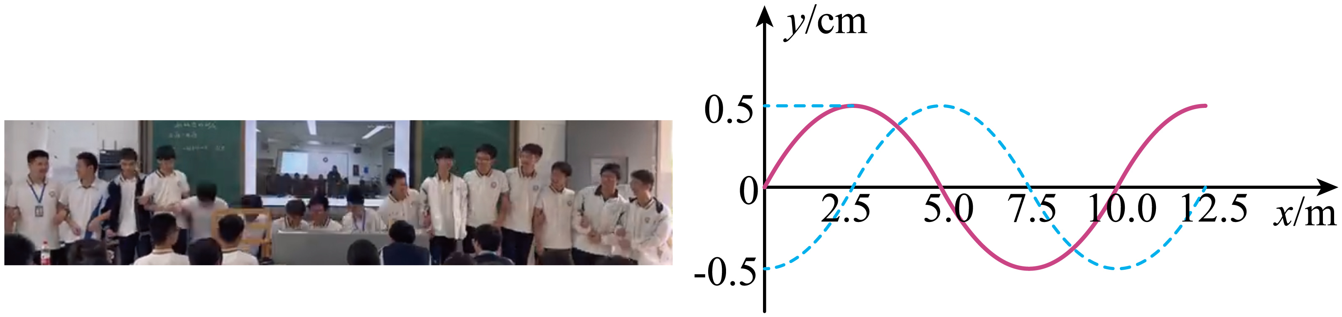
A．此波沿x轴正方向传播 B．$t=3\text{s}$时，$x=7.5\text{m}$处的人向上运动
C．该波的周期可能是12s D．该波的传播速度可能是$\frac{25}{6}\text{m}/\text{s}$
【答案】C
【详解】AC．若波沿x轴正方向传播，可知由实线传播到虚线需要时间为$3\text{s}=\left(n+\frac{1}{4}\right)T$
解得$T=\frac{12}{4n+1}$（n=0，1，2，……）
当n=0时T=12s；当$n=1$时$T=\frac{12}{5}\text{s}$，可知该波的周期为12s；
若波沿x轴负方向传播，可知由实线传播到虚线需要时间为$3\text{s}=\left(n+\frac{3}{4}\right)T$
解得$T=\frac{12}{4n+3}$（n=0，1，2，……）
当n=0时T=4s；当$n=1$时$T=\frac{12}{7}\text{s}$
可知该波的周期为4s，故A错误，C正确；
B．若波沿x轴正方向传播，根据“上下坡法”，可知在$t=3\text{s}$时，$x=7.5\text{m}$处的人向上运动；若波沿x轴负方向传播，根据“上下坡法”，可知在$t=3\text{s}$时，$x=7.5\text{m}$处的人向下运动，故B错误；
D．若波沿x轴正方向传播，周期为$T=\frac{12}{4n+1}$（n=0，1，2，……）
由波速公式可得$v=\frac{λ}{T}=\frac{5}{6}\left(4n+1\right)$（n=0，1，2，……）
当n=0时，$v=\frac{5}{6}\text{m}/\text{s}$；
若波沿x轴负方向传播，周期为$T=\frac{12}{4n+3}$（n=0，1，2，……）
由波速公式可得$v=\frac{λ}{T}=\frac{5}{6}\left(4n+3\right)$（n=0，1，2，……）
当n=0时，$v=2.5\text{m}/\text{s}$；当n=1时，$v=\frac{35}{6}\text{m}/\text{s}$，故D错误。
故选C
- （24-25高二上·山东·阶段练习）一列简谐横波沿x轴正方向传播，在$t_{1}=0$和$t_{2}=0.2\text{s}$时的波形分别如图中实线和虚线所示，已知该波的周期$T>0.2\text{s}$，下列说法正确的是（ ）
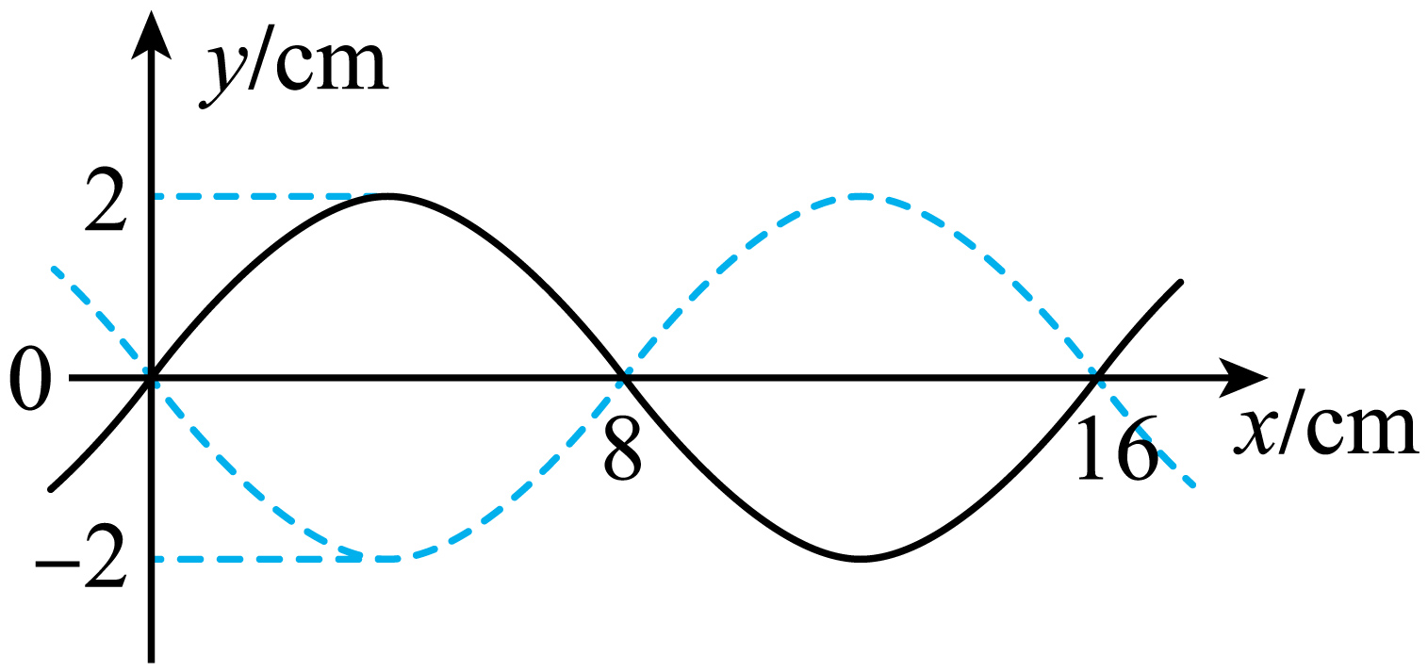
A．该波的波速一定为$0.4\text{m}/\text{s}$ B．该波的振幅一定为0.04m
C．该波的波长可能为0.08m D．该波的周期为0.4s
【答案】AD
【详解】ACD．因为$t_{1}=0$和$t_{2}=0.2\text{s}$时的波形分别如题图中实线和虚线所示，二者最多相差半个周期，故
$$0.2\text{s}=\frac{T}{2}+nT\left(n=0,1,2,⋯\right)$$
而$T>0.2\text{s}$，故周期为
$$T=0.4\text{s}$$
由题图可知，波长为16cm，即
$$λ=0.16\text{m}$$
波速为
$$v=\frac{λ}{T}=\frac{0.16\text{m}}{0.4\text{s}}=0.4\text{m}/\text{s}$$
故AD正确，C错误；
B．振幅是从平衡位置到最大位移处的距离，从题图上看出振幅是0.02m，故B错误。
故选AD。
- （24-25高三上·河南·阶段练习）如图甲所示，一列水波由A 向B 传播，A、B两质点的平衡位置相距3m ，A 质点的振动图像如图乙中的实线所示，B质点的振动图像如图乙中的虚线所示。下列说法正确的是（ ）
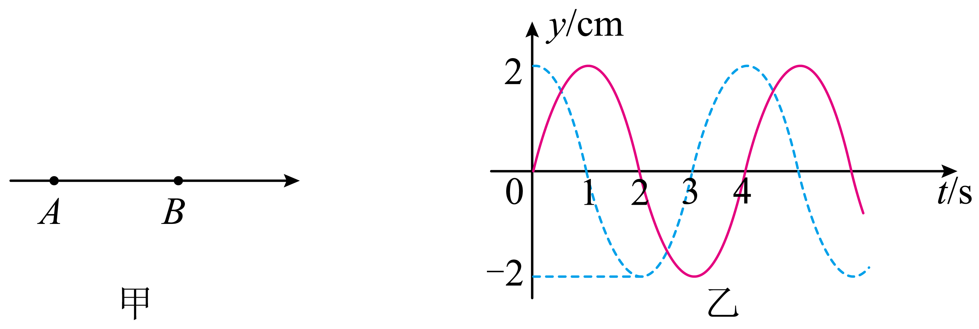
A．10 s内 A 质点通过的路程一定为 20cm
B．t=18.5s 时，B 质点的位移为 $\sqrt{2}$ cm
C．该波的波长可能为0.8 m
D．该波的波速可能为1.8 m/s
【答案】AC
【详解】A．由图知，周期为
$$T=4s$$
则
$t=10s=2.5T$A 质点通过的路程
$$s=2.5×4A=20cm$$
故A正确；
B．由题知
$$t=18.5s=4T+\frac{5T}{8}$$
由图可知，B 质点的位移为 $-\sqrt{2}$ cm，故B错误；
C．A、B两质点的平衡位置相距3m ，由图可知
$$nλ+\frac{3}{4}λ=3m$$
当$n=3$时
$$λ=0.8m$$
故C正确；
D．由
$$v=\frac{λ}{T}$$
可得
$$v=\frac{3}{4n+3}m/s$$
代入$v=1.8m/s$，可知n不为整数，故D错误。
故选AC。
- （24-25高二上·湖北宜昌·阶段练习）如图所示，实线是$t=0$时刻的波形图，虚线是$t=1\text{s}$时的波形图。
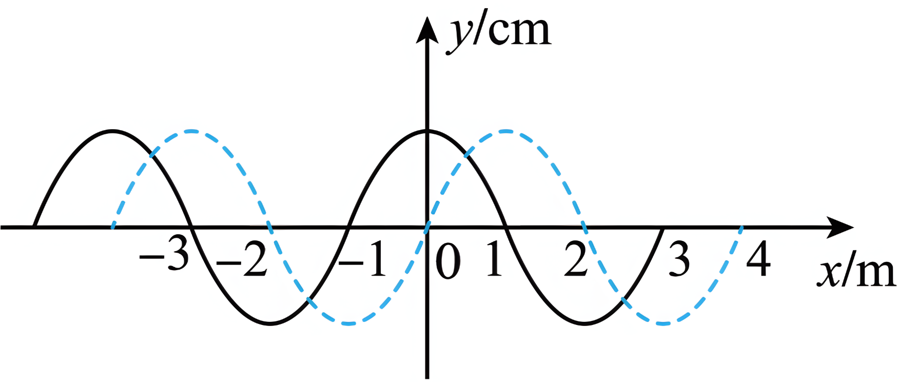
(1)若波向左传播，求它在1s内传播的最小距离；
(2)若波向右传播，求它的周期；
(3)若波速是$35\text{m}/\text{s}$，求波的传播方向。
【答案】(1)3m
(2)$\frac{4}{4n+1}\text{s}\left(n=0,1,2,3,...\right)$
(3)左
【详解】（1）由题图可知
$$λ=4\text{m}$$
若波向左传播，传播距离最小值
$$\text{Δ}x=\frac{3}{4}λ=3\text{m}$$
（2）若波向右传播，传播距离
$$\text{Δ}x=nλ+\frac{1}{4}λ$$
所用时间
$$\text{Δ}t=nT+\frac{T}{4}=1\text{s}$$
解得
$$T=\frac{4}{4n+1}\left(\text{s}\right)(n=0,1,2,3…)$$
（3）若波速是$35\text{m}/\text{s}$，波在1s内传播的距离
$$\text{Δ}x^{'}=35\text{m}$$
若波向左传播，传播距离
$$\text{Δ}x=nλ+\frac{3}{4}λ$$
所以波向左传播。
- （24-25高二上·全国·课后作业）一列简谐横波沿$x$轴传播，$a$、$b$为$x$轴上平衡位置相距$2\text{m}$的两质点，振动图像分别如图甲、乙所示，下列说法正确的是（ ）
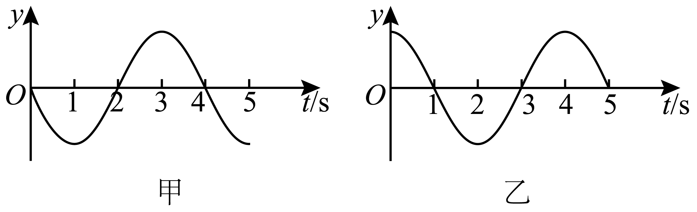
A．质点$a$与质点$b$位移相等时，位移可能为正
B．质点$a$经过平衡位置时，质点$b$一定在波峰
C．这列波的波长可能为$8\text{m}$
D．这列波的波速可能为$\frac{2}{11}\text{m}/\text{s}$
【答案】ACD
【详解】A．由题图可知，质点$a$与质点$b$位移相等时，位移可能为正，也可能为负。故A正确；
B．质点$a$经过平衡位置时，质点$b$可能在波峰，也可能在波谷。故B错误；
C．由题图可知，质点$a$与质点$b$的距离为
$\left(n+\frac{1}{4}\right)λ\left(n=0,1,2,⋅⋅⋅\right)$或$\left(n+\frac{3}{4}\right)λ\left(n=0,1,2,⋅⋅⋅\right)$
若质点$a$与质点$b$的距离为
$$\left(n+\frac{1}{4}\right)λ\left(n=0,1,2,⋅⋅⋅\right)$$
有
$$\left(n+\frac{1}{4}\right)λ=2\text{m}\left(n=0,1,2,⋅⋅⋅\right)$$
可得波长为
$$λ=\frac{8}{4n+1}\text{m}\left(n=0,1,2,⋅⋅⋅\right)$$
当$n=0$，可知这列波的波长为$8\text{m}$。故C正确；
D．若质点$a$与质点$b$的距离为
$$\left(n+\frac{3}{4}\right)λ\left(n=0,1,2,⋅⋅⋅\right)$$
有
$$\left(n+\frac{3}{4}\right)λ=2\text{m}\left(n=0,1,2,⋅⋅⋅\right)$$
波速为
$$v=\frac{λ}{T}=\frac{2}{4n+3}\text{m}/\text{s}\left(n=0,1,2,⋅⋅⋅\right)$$
当$n=2$时，波速为$\frac{2}{11}\text{m}/\text{s}$。故D正确。
故选ACD。
- （24-25高二上·湖南·期中）下面两图分别是一列机械波在传播方向上相距6m的两个质点P、Q的振动图像，下列说法正确的是（ ）
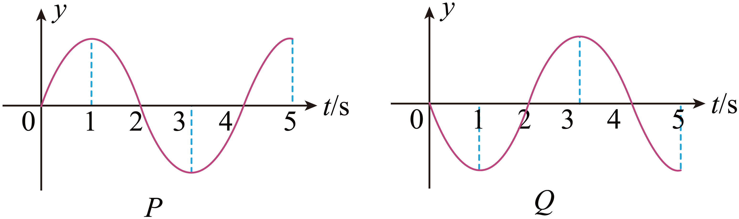
A．该波的周期是4s B．2s时Q质点向下振动
C．该波的波长可能为4m D．该波的波速可能是1m/s
【答案】ACD
【详解】A．由乙图可知，该波的周期为T=4s，故A正确；
B．由乙图可知，2s时Q质点向上振动，故B错误；
C．由图可知，P、Q两质点的振动步调相反，则有$\left(n+\frac{1}{2}\right)λ=6\text{m}(n=0,1,2,3⋯)$
解得$λ=\frac{12}{2n+1}(\text{m})(n=0,1,2,3⋯)$
当n=1时，λ=4m，故C正确；
D．根据波速、波长、频率的关系$v=\frac{λ}{T}=\frac{3}{2n+1}(\text{m/s})(n=0,1,2,3⋯)$
当n=1时，v=1m/s，故D正确。
故选ACD。

